ユーブロックスとArvento社、新しい車両追跡システムを発表
imt.x1、ユーブロックスの測位技術により高感度と高精度を実現
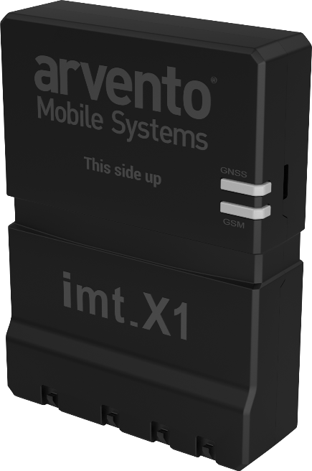
2019年7月23日、スイス、タルウィル – スイスのu‑blox AG（日本法人：ユーブロックスジャパン株式会社、東京港区、代表仲哲周）と車両テレマティクスおよび車両運行管理技術の世界的パイオニアであるArvento Mobile Systemsは、最新のimt.x1車両追跡システムを発表しました。
Arvento imt.x1は、急加速、急ブレーキ、ヨーイング（左右方向の偏り）およびドリフト（横滑り）によって引き起こされる3次元の動きを検知する6軸ジャイロ・センサーを搭載し、市販されている他の車両追跡装置と差別化しています。imt.x1のシステムはCANBusとBluetoothのデュアル接続などの接続オプションによりeCallにも対応し、事故の分析やその他の車両追跡機能のためのデータをキャプチャして提供します。また、強力な次世代のArm®ベースのマイクロコントローラーを使用しています。
今回の製品は、8年にわたるArvento社とユーブロックスの戦略的パートナーシップのさらなる成果です。Arvento社ゼネラル・マネージャーのÖzer Hıncal氏は次のように語っています。「ユーブロックスは単なるサプライヤーではありません。高性能のIoTモジュール、プラットフォーム、サポート・サービスを提供しているIoT業界のグローバルリーダーで、当社の信頼できるソリューション・パートナーであり、私たちと緊密に連携してお客様の要求や課題に取り組んでいます。」
以前のArvento製品と同様、ユーブロックスとのコラボレーションはimt.x1製品開発プロセスの重要な要素であり、システムの高い測位感度と測位精度はu-blox 2G/4G/5G対応セルラー・モジュールとGNSS（全地球測位システム）モジュールによって実現されました。
imt.x1の開発は、高度なフリート・テレマティクスおよび車両追跡デバイスの開発者であるArvento社のビジョンおよびミッションと完全に合致しており、2019年8月に提供開始予定です。

ユーブロックスについて
スイスのユーブロックス社（SIX:UBXN）は、民生、産業および自動車市場向けにワイヤレスと測位用半導体を提供するグローバルリーダーです。ユーブロックスのソリューションにより、人、自動車や機械等がそれぞれの位置を正確に決定し、さらにセルラーおよび近距離ネットワークでワイヤレス通信を行うことができます。ユーブロックスはチップ、モジュール、ソフトウェアの各ソリューションを多種用意して独自の地位を占め、OEMメーカーの皆様がIoTの革新的なソリューションを迅速かつ廉価に開発するためのお手伝いをしています。ユーブロックスはスイスのタルウィルに本社を置き、世界の各地、特に欧州、アジア、米国に多くのオフィスを構えています。詳細についてはwww.u-blox.com/ja/をご覧ください。

最新情報は、Facebook、LinkedIn、Twitter @ublox、YouTubeでもご覧いただけます。

＜お問い合わせ先＞
ユーブロックスジャパン株式会社
〒107-0052東京都港区赤坂4-8-6赤坂余湖ビル6階
カントリー・マネージャー
仲 哲周
電話：03-5775-3850
e-mail: tesshu.naka@u-blox.com

Arventoについて
Arvento Mobile Systems社は、フリート・テレマティクス・システムおよびIoTソリューションの設計、開発、製造に特化した企業です。Arventoは、世界中で幅広い技術製品とソリューションを提供しているフリート・テレマティクスのリーディング・カンパニーの1つです。現在、Arventoは78,000社以上の顧客を有し、その技術と製品は三大陸の895,000台以上の車両に使用されています。（www.arvento.com）

Arventoへのお問い合わせ先:
Burcu Yılmaz
Corporate and Marketing Communications Manager
トルコ、アンカラ
電話：+90-312-2650595
e-mail: burcu.yilmaz@arvento.com

